中考总复习：一元二次方程、分式方程的解法及应用—知识讲解（基础）
责编：常春芳
【考纲要求】
1.理解配方法，会用因式分解法、公式法、配方法解简单的数字系数的一元二次方程；
2. 会解分式方程，解分式方程的基本思想是把分式方程转化成整式方程，把未知问题转化成已知问题，从而渗透数学的转化思想．

【知识网络】
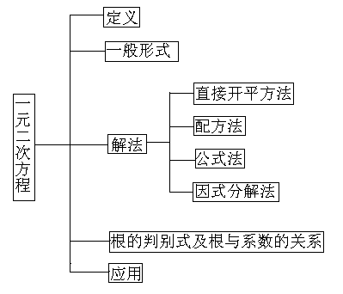

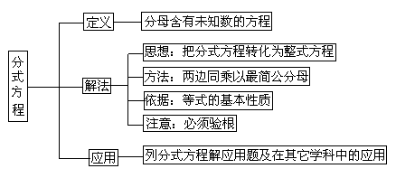

【考点梳理】
考点一、一元二次方程
1.一元二次方程的定义
只含有一个未知数，并且未知数的最高次数是2的整式方程，叫做一元二次方程．
它的一般形式为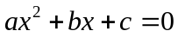(a≠0)．
2.一元二次方程的解法
（1）直接开平方法：把方程变成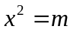的形式，当m＞0时，方程的解为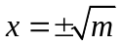；当m＝0时，方程的解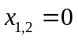；当m＜0时，方程没有实数解．
（2）配方法：通过配方把一元二次方程变形为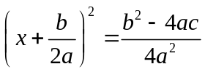的形式，再利用直接开平方法求得方程的解．
（3）公式法：对于一元二次方程，当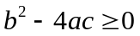时，它的解为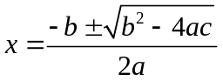．
（4）因式分解法：把方程变形为一边是零，而另一边是两个一次因式积的形式，使每一个因式等于零，就得到两个一元一次方程，分别解这两个方程，就得到原方程的解．
要点诠释：
直接开平方法和因式分解法是解一元二次方程的特殊方法，配方法和公式法是解一元二次方程的一般方法．
3．一元二次方程根的判别式
一元二次方程根的判别式为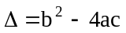．
△>0方程有两个不相等的实数根；
△＝0方程有两个相等的实数根；
△<0方程没有实数根．
上述由左边可推出右边，反过来也可由右边推出左边．
要点诠释：
△≥0方程有实数根.
4．一元二次方程根与系数的关系
如果一元二次方程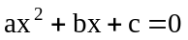(a≠0)的两个根是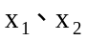，那么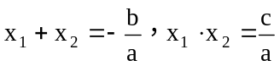．

考点二、分式方程
1.分式方程的定义
分母中含有未知数的有理方程，叫做分式方程．
要点诠释：
（1）分式方程的三个重要特征：①是方程；②含有分母；③分母里含有未知量.
（2）分式方程与整式方程的区别就在于分母中是否含有未知数(不是一般的字母系数)，分母中含有未知数的方程是分式方程，不含有未知数的方程是整式方程，如：关于的方程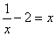和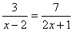都是分式方程，而关于的方程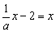和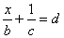都是整式方程.
2.分式方程的解法
去分母法，换元法．
3.解分式方程的一般步骤
(1)去分母，即在方程的两边都乘以最简公分母，把原方程化为整式方程；
(2)解这个整式方程；
(3)验根：把整式方程的根代入最简公分母，使最简公分母不等于零的根是原方程的根，使最简公
分母等于零的根是原方程的增根.
口诀：“一化二解三检验”.
要点诠释：
解分式方程时，有可能产生增根，增根一定适合分式方程转化后的整式方程，但增根不适合原方程，可使原方程的分母为零，因此必须验根．

考点三、一元二次方程、分式方程的应用
1．应用问题中常用的数量关系及题型
(1)数字问题(包括日历中的数字规律)
关键会表示一个两位数或三位数，对于日历中的数字问题关键是弄清日历中的数字规律．
(2)体积变化问题
关键是寻找其中的不变量作为等量关系.
(3)打折销售问题
其中的几个关系式：利润＝售价-成本价(进价)，利润率＝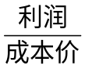×100%．
明确这几个关系式是解决这类问题的关键．
(4)关于两个或多个未知量的问题
重点是寻找到多个等量关系，能够设出未知数，并且能够根据所设的未知数列出方程.
(5)行程问题
对于相遇问题和追及问题是列方程解应用题的重点问题，也是易出错的问题，一定要分析其中的特点，同向而行一般是追及问题，相向而行一般是相遇问题．
注意：追及和相遇的综合题目，要分析出哪一部分是追及，哪一部分是相遇.
(6)和、差、倍、分问题
增长量＝原有量×增长率；
现有量＝原有量+增长量；
现有量＝原有量-降低量．

2．解应用题的步骤
(1)分析题意，找到题中未知数和题给条件的相等关系；
(2)设未知数，并用所设的未知数的代数式表示其余的未知数；
(3)找出相等关系，并用它列出方程；
(4)解方程求出题中未知数的值；
(5)检验所求的答数是否符合题意，并做答．
要点诠释：
方程的思想，转化(化归)思想，整体代入，消元思想，分解降次思想，配方思想，数形结合的思想用数学表达式表示与数量有关的语句的数学思想．
注意：①设列必须统一，即设的未知量要与方程中出现的未知量相同；②未知数设出后不要漏棹单位；③列方程时，两边单位要统一；④求出解后要双检，既检验是否适合方程，还要检验是否符合题意．

【典型例题】

类型一、一元二次方程
1．用配方法解一元二次方程：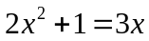
【思路点拨】
把二次项系数化为1，常数项右移，方程两边都加上一次项系数一半的平方，再用直接开平方法解出未知数的值.
【答案与解析】
移项，得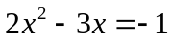
二次项系数化为1，得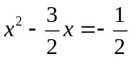
配方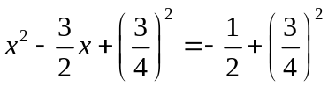
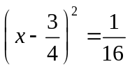
由此可得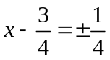
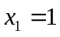，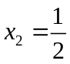
【总结升华】用配方法解一元二次方程的一般步骤：
①把原方程化为的形式；
②将常数项移到方程的右边；方程两边同时除以二次项的系数，将二次项系数化为1；
③方程两边同时加上一次项系数一半的平方；
④再把方程左边配成一个完全平方式，右边化为一个常数；
⑤若方程右边是非负数，则两边直接开平方，求出方程的解；若右边是一个负数，则判定此方程
无实数解.
举一反三：
【变式】用配方法解方程x²-7x-1=0．
【答案】
将方程变形为x²-7x=1，两边加一次项系数的一半的平方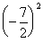，得
x²-7x+=1+，所以有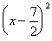=1+．
直接开平方，得x-=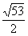或x-=-．
所以原方程的根为 x=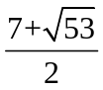或x=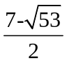．
2．（2015•咸宁）已知关于x的一元二次方程mx²﹣（m+2）x+2=0．
（1）证明：不论m为何值时，方程总有实数根；
（2）m为何整数时，方程有两个不相等的正整数根．
【思路点拨】判别式大于0，二次项系数不等于0.
【答案与解析】
（1）证明：△=（m+2）²﹣8m
=m²﹣4m+4
=（m﹣2）²，
∵不论m为何值时，（m﹣2）²≥0，
∴△≥0，
∴方程总有实数根；
（2）解：解方程得，x=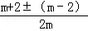，
x₁=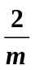，x₂=1，
∵方程有两个不相等的正整数根，
∴m=1或2，
∵m=2不合题意，
∴m=1．
【总结升华】
（1）注意隐含条件m≠0；（2）注意整数根的限制条件的应用，求出m的值，要验证m的值是否符合题意.

举一反三：
【变式】已知关于x的方程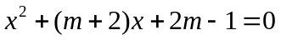．
（1）求证方程有两个不相等的实数根．
（2）当m为何值时，方程的两根互为相反数？并求出此时方程的解．
【答案】
（1）证明:因为△=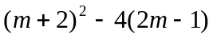
=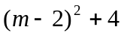
所以无论取何值时， △>0，所以方程有两个不相等的实数根．
（2）解：因为方程的两根互为相反数，所以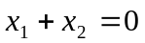，
根据方程的根与系数的关系得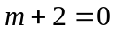，解得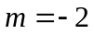，
所以原方程可化为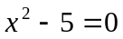，解得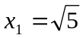，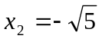.

类型二、分式方程
3．（2015•贺州）解分式方程：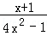=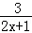﹣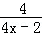．
【思路点拨】先去分母将分式方程化为整式方程，求出整式方程的解，再进行检验.
【答案与解析】
解：方程两边同乘以（2x+1）（2x﹣1），得
x+1=3(2x-1)-2(2x+1)
x+1=2x-5，
解得x=6．
检验：x=6是原方程的根．
故原方程的解为：x=6．
【总结升华】首先要确定各分式分母的最简公分母，在方程两边乘这个公分母时不要漏乘，解完后记着要验根.
举一反三：
【变式1】解分式方程：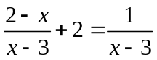．
【答案】方程两边同乘以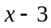，得
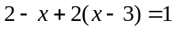．
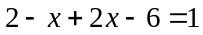．
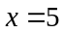．
经检验：是原方程的解，
所以原方程的解是．
【高清课程名称：一元二次方程、分式方程的解法及应用 高清ID号： 405754
关联的位置名称（播放点名称）：例1（1）】
【变式2】方程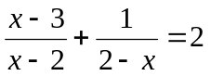的解是x= ．
【答案】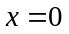.

4．若解分式方程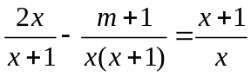产生增根，则m的值是（ ）
A. B. C. D.
【思路点拨】先把原方程化为整式方程，再把可能的增根分别代入整式方程即可求出m的值.
【答案】D；
【解析】由题意得增根是：
化简原方程为：把代入解得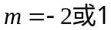，
故选择D.
【总结升华】分式方程产生的增根，是使分母为零的未知数的值.
举一反三：
【高清课程名称：一元二次方程、分式方程的解法及应用 高清ID号： 405754
关联的位置名称（播放点名称）：例1（2）-例2】
【变式】若关于的方程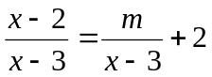无解，则的值是 ．
【答案】1.

类型三、一元二次方程、分式方程的应用
5．轮船在一次航行中顺流航行80千米，逆流航行42千米，共用了7小时；在另一次航行中，用相同的时间，顺流航行40千米，逆流航行70千米.求这艘轮船在静水中的速度和水流速度.
【思路点拨】
在航行问题中的等量关系是“顺流速度＝静水速度＋水流速度； 逆流速度＝静水速度－水流速度”，两次航行提供了两个等量关系.
【答案与解析】
设船在静水中的速度为x千米/小时，水流速度为y千米/小时
由题意，得
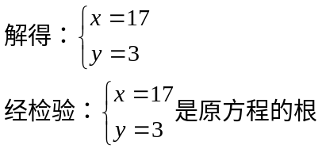
答：水流速度为3千米/小时，船在静水中的速度为17千米/小时.
【总结升华】
流水问题公式：顺流速度＝静水速度＋水流速度； 逆流速度＝静水速度－水流速度；
静水速度＝(顺流速度＋逆流速度)÷2；水流速度＝(顺流速度－逆流速度)÷2.
举一反三：
【变式】甲、乙两班同学参加“绿化祖国”活动，已知乙班每小时比甲班多种2棵树，甲班种60棵所用的时间与乙班种66棵树所用的时间相等，求甲、乙两班每小时各种多少棵树？
【答案】设甲班每小时种x棵树，则乙班每小时种（x+2）棵树，
由题意得：

答：甲班每小时种树20棵，乙班每小时种树22棵.

6．某服装厂生产一批西服，原来每件的成本价是500元，销售价为625元，经市场预测，该产品销售价第一个月将降低20%，第二个月比第一个月提高6%，为了使两个月后的销售利润达到原来水平，该产品的成本价平均每月应降低百分之几？
【思路点拨】
设该产品的成本价平均每月降低率为x，那么两个月后的销售价格为625（1-20%）（1+6%），两个月后的成本价为500（1-x）²，然后根据已知条件即可列出方程，解方程即可求出结果．
【答案与解析】
设该产品的成本价平均每月应降低的百分数为x．
625（1-20%）（1+6%）-500（1-x）²=625-500
整理，得500（1-x）²=405，（1-x）²=0.81．
1-x=±0.9，x=1±0.9，
x₁=1.9（舍去），x₂=0.1=10%．
答：该产品的成本价平均每月应降低10%．
【总结升华】
题目中该产品的成本价在不断变化，销售价也在不断变化，要求变化后的销售利润不变，即利润仍要达到125元，关键在于计算和表达变动后的销售价和成本价．

